招商银行手机银行银期签约示意图

第一步：登录手机银行首页，点击“全部”

第二步：点击“理财”栏目下的“银证期转账” 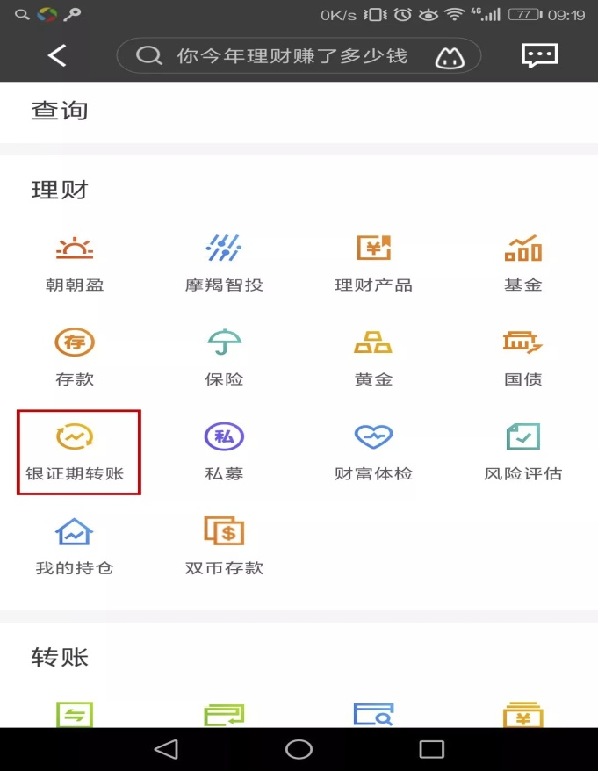
第三步：在“银证期转账”栏目下找到“银期转账”
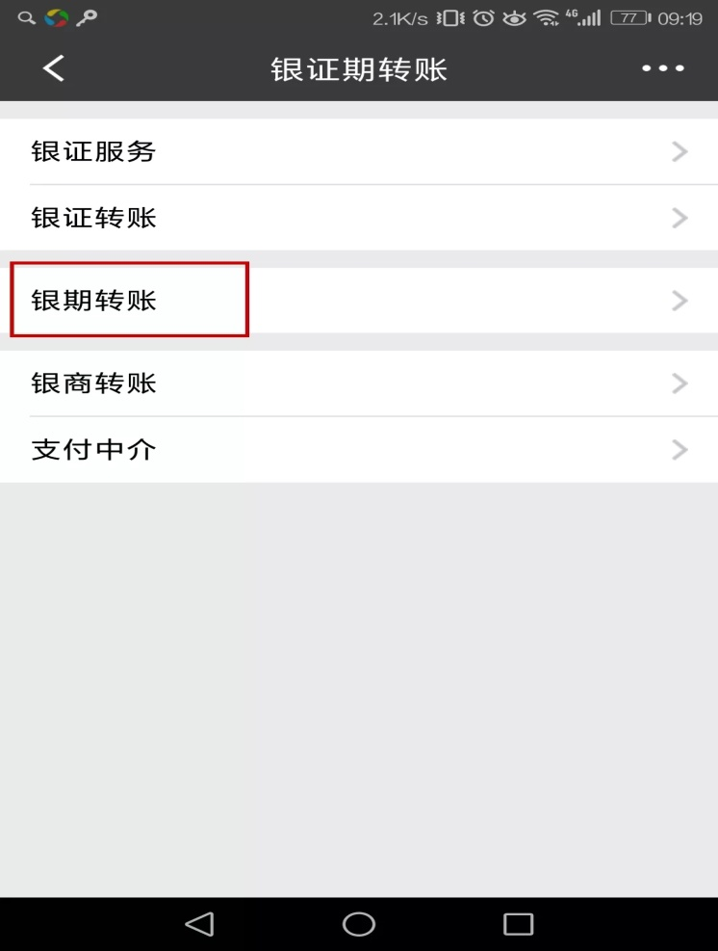

第四步：点击银期转账中的“建立协议”
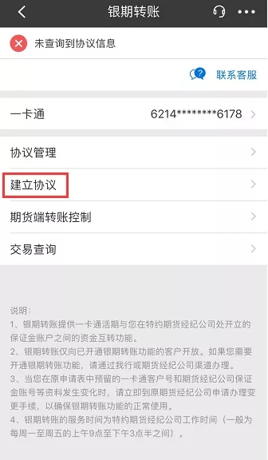
第五步：找到“中信建投期货有限公司”
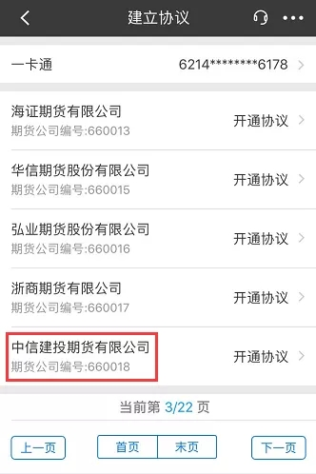

第六步：根据系统提示，填写相应信息
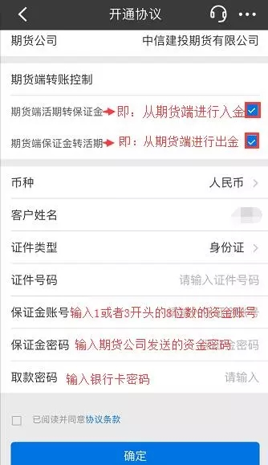
报错提示
1、签约时若有以下提示说明未在规定的时间进行签约。
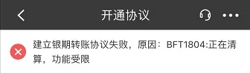

2、通过期货交易软件转账时提示：银行主机系统错误。说明在签约的时候未勾选“期货端活期转保证金”或者“期货端保证金转活期”选项。
此时，需重新登录手机银行进行下列操作：
（1）参照上述签约的流程，点击银期转账栏目下的“期货端转账控制”
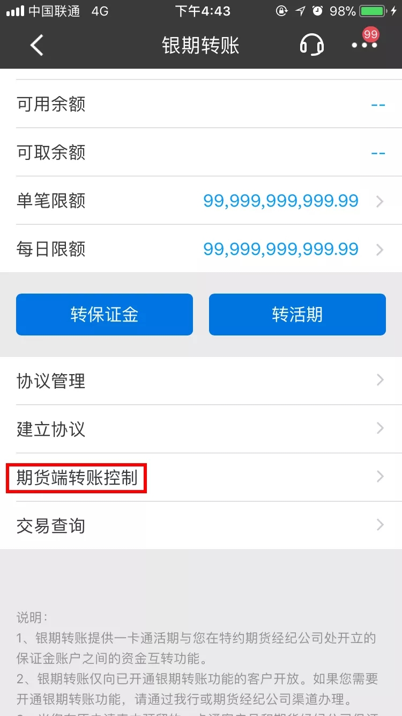
（2）勾选“期货端活期转保证金”及“期货端保证金转活期”选项
